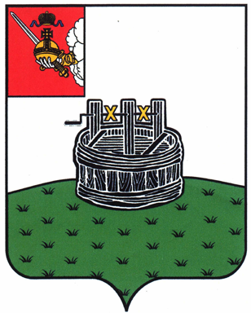

ГЛАВА ГРЯЗОВЕЦКОГО МУНИЦИПАЛЬНОГО ОКРУГА

П О С Т А Н О В Л Е Н И Е

10.07.2023 | № | 203

г. Грязовец

О поощрении

В соответствии с Положением о Почетной грамоте главы Грязовецкого муниципального округа, Благодарности главы Грязовецкого муниципального округа, Благодарственном письме главы Грязовецкого муниципального округа и ценном подарке от имени главы Грязовецкого муниципального округа, утвержденным постановлением главы Грязовецкого муниципального округа от 10.11.2022 № 259 «О поощрениях главы Грязовецкого муниципального округа», рассмотрев представленные документы
ПОСТАНОВЛЯЮ:
- Объявить Благодарность главы Грязовецкого муниципального округа за отличные производственные показатели и многолетний добросовестный труд в лесопромышленном комплексе Грязовецкого муниципального округа:
БАЖЕНОВОЙ Анне Викторовне, сортировщику материалов и изделий из древесины 4 разряда участка ламинирования общества с ограниченной ответственностью «ВохтогаЛесДрев»;
ДУДКИНУ Николаю Анемподистовичу, водителю автомобиля автотранспортного цеха общества с ограниченной ответственностью «ВохтогаЛесДрев»;
ДУХАНИНУ Евгению Валентиновичу, аппаратчику пропитки облицовочных материалов 5 разряда участка по производству пленки цеха импрегнирования общества с ограниченной ответственностью «ВохтогаЛесДрев»;
СТОЛИНИНУ Игорю Владимировичу, заточнику деревообрабатывающего инструмента 4 разряда участка подготовки сырья цеха древесно-стружечных плит общества с ограниченной ответственностью «ВохтогаЛесДрев».
- Поощрить Благодарственным письмом главы Грязовецкого муниципального округа за многолетний добросовестный труд в лесопромышленном комплексе Грязовецкого муниципального округа:
ВОРОХОВА Александра Витальевича, электрогазосварщика 6 разряда профилактической группы плитного производства общества с ограниченной ответственностью «ВохтогаЛесДрев»;
ТОМИЛОВУ Галину Васильевну, сторожа (вахтера) контрольно-пропускной службы общества с ограниченной ответственностью «ВохтогаЛесДрев».

Глава Грязовецкого муниципального округа С.А. Фёкличев

